Муниципальное бюджетное общеобразовательное учреждение для детей-сирот и детей,
оставшихся без попечения родителей (законных представителей)
«Общеобразовательная школа-интернат психолого-педагогической поддержки №27»

Математика
Учебное пособие 10 класс

Учитель математики
Ксения ВикторовнаУчайкина

Кемерово 2020
Предисловие
Пусть учитель спрашивает с ученика не только слова затверженного урока, но смысл и суть его. И пусть, объясняя что-либо ученику. Он покажет ему это с сотни разных сторон и применит к множеству различных предметов, чтобы проверить, понял ученик как следует и в какой мере усвоил это…

М. Монтель
Пособие «Математика 10 класс» составлено для учащихся коррекционных школ VIII вида.
Основная задача обучения в 10 классе, углубленная трудовая подготовка и социально-бытовая ориентировка в обществе. Содержание этого пособия соответствует этим задачам. Специальные задачи обеспечивают максимально возможную социальную адаптацию учеников, через задания, которые имеют практическую значимость. Учебные задания даются в виде повторения тех разделов, которые будут актуальными для отработки конкретных социально значимых тем.
Материал пособия «Математики в 10 классе» построен в тесной связи с тематикой СБО, а содержание задач определяется содержанием жизненных ситуаций, которые рассматриваются программой СБО. При решении примеров и задач отрабатываются те вычислительные навыки, которые можно использовать учащимся для освоения социальных знаний.
Материал пособия, поможет выполнить основные задачи преподавания математики:
1.Дать из ранее изученного такие доступные знания, умения и навыки, которые будут применяться в жизненных ситуациях;
2.Учить распознавать в реальной окружающей жизни математические факты;
3.Учить применять математические знания в решении конкретных практических задач, которые будут встречаться в дальнейшей жизни после окончания школы;
4.Использовать процесс обучения математике для компенсации и коррекции недостатков познавательной деятельности и личностных качеств детей с различной степенью умственной отсталости.
Решение данных задач повысят адаптивные возможности выпускников и помогут им более успешно интегрироваться в современном обществе.

1.Деньги.
Деньги – один из величайших инструментов, созданных человеком. На них можно купить свободу, опыт, развлечения и всё, что делает жизнь более комфортной. Но они могут быть растрачены впустую, израсходованы неизвестно куда и бессмысленно растранжирены.
Легендарный американский актер начала двадцатого века Уилл Роджерс сказал: «Слишком много людей тратят денег на вещи, которые им не нужны, чтобы произвести впечатление на людей, которые им не интересны».
Если ваши расходы, превышают доходы, то это не очень хорошо. Расходы делятся на постоянные, то есть неизменные: плата налогов, постоянные суммы за интернет и ТВ. Сюда же относятся те 10-20%, которые необходимо отложить на непредвиденные случаи и «черный день». И переменные расходы: продукты; медицинское обслуживание; траты на машину; одежда; оплата за газ, свет, воду; личные расходы; взносы в школу и детские сады; развлечения; расходы на детей.
Как вести примерно семейный бюджет, можно посмотреть в таблице, которая приведена далее. Но это далеко не самый расширенный метод. Посредством чего можно без проблем научиться распределять финансы так, чтобы не попасть в финансовую дыру.
Приблизительная таблица расходов и доходов.
Статья | План | Факт | Разница
Доходы | 50000 | 50000 | 0
Продукты | 10000 | 11500 | -1500
ЖКХ | 5000 | 4500 | 500
Бытовая химия | 1000 | 1000 | 0
Личные нужды | 5000 | 8000 | -3000
Проезд | 10000 | 7000 | 3000
Итого | 31000 | 31000 | 0

Вообще. Планирование семейного бюджета – это ответственный момент. И поручить данное занятие рекомендуется тем, у кого это лучше всего получается. Немного терпения и сил – и можно будет без проблем научиться распределять денежные средства, а так же, хорошо экономить.

2.Расчет стоимости, количества товара и услуг.
Найти оптимальную цену для вашего товара всегда не легко. Если цена слишком высокая. Вы можете не привлечь необходимого числа покупателей, а если слишком низкая, вы не получите достаточной прибыли. Реальность экономической жизни состоит в том, что чем больше производиться единиц продукции, тем ниже их себестоимость.
Цена – это инструмент, который позволяет Вам соотнести ваши возможности с потребностями ваших клиентов. Очевидно, что при определении цены наиболее правильно будет учитывать все основные факторы, хотя удельный вес каждого из них может быть различным. Цена продукцию должна определяться после проведения тщательного анализа, с учетом ее восприятия покупателями, цен конкурентов, а также с учетом производственных затрат. В конце концов, является или нет цена разумной, решит потребитель, который приобретает тот или иной товар. Цена не может иметь постоянную величину, т.к. на нее влияет спрос потребителей, именно поэтому, цена изменяется.
Цены со скидкой имеют много общего с занижением цены. Их можно предлагать с разной целью. Совершенно очевидно, что скидка должна быть стимулом для потребителей.
Здравствуйте, ребята! Как вы знаете, что с помощью денег люди могут приобретать товары в магазинах, на рынках, платить за ЖКХ, платить за проезд.
Давайте вспомнить, в какой единице в России измеряются деньги? (Рубль.)
Правильно!
В России выпускаются монеты – копейки и рубли (демонстрация детям настоящих монет). Обратите внимание, что монеты имеют две стороны.
Какие монеты – копейки вы знаете? (10 к., 50к., 1 рубль, 2 рубля. 5 рублей, 10 рублей).
Посмотрите на слайд, у нас все эти монеты изображены. Давайте еще раз их повторим.
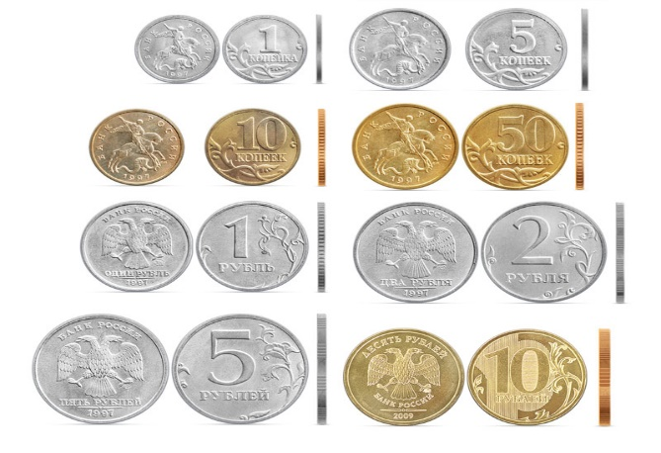
Давайте с вами посчитаем, сколько у нас денег. Получилось 18 р. 66 к. Сейчас представьте, что мы с оказались магазине, где нам нужно что-нибудь купить, но не забываем, что у нас всего 18 р. 66 к.
Далее детям предлагаются варианты товаров, которые они могут купить. Далее предоставляется слово детям, и те высказывают, что они могут купить на эти деньги, а чего не могут.
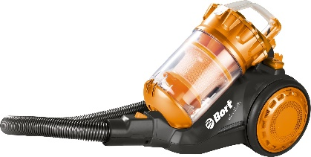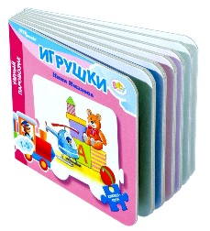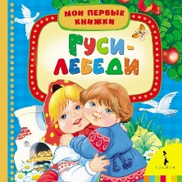
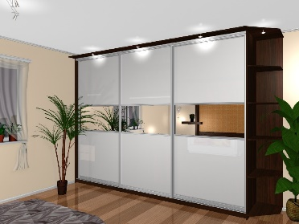
Давайте еще раз вспомним, что же такое деньги? Давайте вместе ответим на этот вопрос. Деньги позволяют людям обмениваться товарами и услугами. Мы покупаем товары в магазине, ходим в парикмахерскую или кинотеатр, ездим в транспорте, за все это мы расплачиваемся деньгами. Только в отличии наших предков мы платим металлическими монетами и бумажными купюрами. Деньги являются средством платежа.
Издавна на Руси слагались пословицы и поговорки о деньгах. Бережливости, например: «Деньги счет любят», «Копейка рубль бережет».
Учащимся предлагается задание. Раздаются карточки с фрагментами пословицы, которую они должны сложить по смыслу. Время ограниченно 3 минуты. (Копейка рубль бережет; Слову – вера, хлебу – мера, деньгам – счет; Где работа, там и густо, а в ленивом доме – пусто.).
Что из себя представляют современные деньги? Металлические деньги называют монетами.
После этого, учащимся предлагается рассмотреть еще раз слайд (российские металлические деньги).
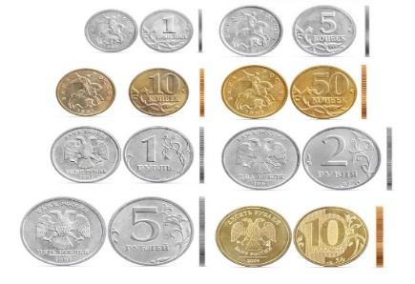
А вот бумажные деньги называются банкнотами. Номиналы российских банкнот:
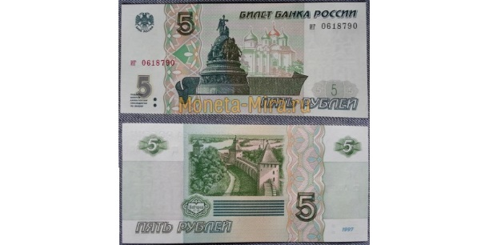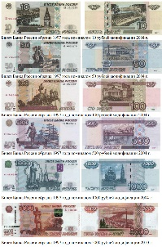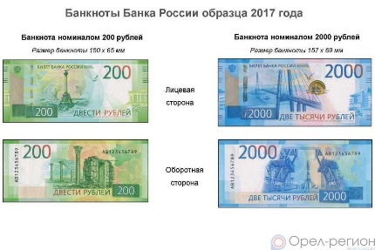
Предлагаемые задания по этой теме.
Работа в группах.
1.Учащимся выдаются задания в таблице, где им нужно представить свой расчет денежных средств.
У вас в кошельке лежат банкноты и монеты. | Вам необходимо приобрести. | Расчет.
Банкноты: 3х100; 6х50; 1х500.  Монеты: 10х5. | Торт, цена 547 рублей. | ?

У вас в кошельке лежат банкноты и монеты. | Вам необходимо приобрести. | Расчет.
Банкноты: 2х100; 2х50.  Монеты: 5х10; 1х2; 3х1. | Пельмени, цена 263 рубля. | ?

2.В парфюмерном отделе купили: гель для душа за 42 р. 30 к. и шампунь за 110 р. Сколько сдачи должен дать продавец, если у вас купюра 500 р.? 1000 р.?
Решение:
1)42 р. 30 к. + 110 р.=152 р. 30 к. (стоимость всей покупки).
2)500 р. – 152 р. 30 к.=347 р. 70 к. (должны сдать сдачи с купюры 500 р.).
3)1000 р. – 152 р. 30 к.=847 р. 70 к. (должны сдать сдачи с купюры 1000 р.)
Ответ: 347 р. 70 к. и 847 р. 70 к.
3.Для личной гигиены девочки мама купила: шампунь за 23 р. 40 к., дезодорант за 35 р. 70 к., крем для лица за 40 р. 80 к. Сколько стоит вся покупка?
Решение:
1)23 р. 40 к. + 35 р. 70 к.=59 р. 10 к. (мама отдала за шампунь и дезодорант).
2)59 р. 10 к. + 40 р. 80 к.=99 р. 90 к. (стоит вся покупка).
Ответ: 99 р. 90 к. стоит вся покупка.
4.Девушка купила 3 куска душистого мыла по цене 15 р.50 к., крем для лица 45 р. 50 к., крем для ног по цене 23 р. 50 к., крем для рук по цене 20 р. 50 к. Сколько сдачи получит девушка с купюр 500 р.? 1000 р.?
Решение:
1)15 р. 50 к. х 3=46 р. 50 к. (девушка отдала за 3 куска мыла).
2)46 р. 50 к. + 45 р. 50 к.=92 р. (девушка отдала за мыло и крем для лица).
3)92 р. + 23 р. 50 к.=115 р. 50 к. (девушка отдала за мыло и крем для лица и ног).
4)115 р. 50 к. + 20 р. 50 к.=136 р. (девушка отдала за всю покупку).
5)500 р. – 136 р.=364 р. (девушка получит сдачи с купюры 500 р.).
6)1000 р. – 136 р.=864 р. (девушка получит сдачи с купюры 1000 р.).
Ответ: 364 р. и 864 р. девушка получит сдачу.
5.Для постоянных клиентов парикмахерская предоставляет на простую стрижку 25%. Сколько денег заплатит клиент, если стрижка без скидки стоит 300 р.?
Решение:
Возьмем 300 р. за 100%, 25% это не известно р., значит обозначим х.
300 р. – 100%.
х р. – 25%.
1)300 х 25=7500
2)7500:100=75 (р.) – составила скидка от 25%.
3)300 – 75=225 (р.) – отдаст клиент в парикмахерской со скидкой 25%.
Ответ: 225 р. отдаст клиент в парикмахерской.
6.Чистка дубленки в химчистке "Диана" стоит 900 р. Для постоянного клиента делается скидка 10%. Сколько денег заплатит за чистку дублёнки постоянный клиент?
Решение:
1)900 р. : 10%=90 р. (скидка 10%).
2)900 р. – 90 р.=810 р. (заплатит постоянный клиент за чистку дублёнки).
7.Семья не платила за свет 2 месяца. Им нужно оплатить за 2 месяца и еще оплатить штраф 25% от суммы. Сказано, что они нажгли 1237 кват., а один кват. стоит 2 р. 50 к. Сколько денег семья отдаст за свет?
Решение:
1)1237 кват. х 2 р. 50 к.=3092 р. 50 к.(сумма денег за 2 месяца).
2)3092 р. 50 к. х 25% : 100%=774 р. 25 к.(штраф 25%).
3)3092 р. 50 к.+774 р. 25 к.=3866 р. 75 к. (отдаст семья за свет).
Ответ: 3866 р. 75 к. денег отдаст семья за свет.
8.Киллограмм масла стоил 240 рублей. После подорожания цена выросла на 1/8, но потом уменьшилась на 1/9. Сколько после этого стоит килограмм масло?
Решение:
1)240:8=30 (1/8 прежней стоимости).
2)240+30=270 (стоимость масла после подорожания).
3)270:90=30 (1/9 новой стоимости).
4)270-30=240 (стоит 1 кг масло).
Ответ: 240 рублей стоит 1 кг масла.
9.Выполните действия:
а) 10 р. 5 к • 37 + 6 р. 3 к.; б) 13 р. 70 к. + 356 р. 30 к. : 7; в) 108 р. + 55297 р.;
г) (11 р. 77 к. + 2 р. 18 к.) : 45; д) 28 р. 38 к. : 86 • 204

10.Выполните действия сверьте с ответами:
86,4+24·(40,6:29)
Ответ: 120
68,6+23·(66,6:37)
Ответ: 110
103,6+26·(26,6:19)
Ответ: 140
86,8+27·(27,2:17)
Ответ: 130
107,5+25·(32,3:19)
Ответ: 150

Скажите, а если у нас деньги повреждены (загрязнены, потерты, царапаны, небольшие надрывы) вы можете ими расплачиваться?
Учащимся раздается по одной банкноте с повреждениями. Они должны выяснить, что это за повреждение и объяснить, где и как это исправляется.
Далее детям предлагается прослушать видеоролик, где рассказывается, как и с помощью чего проверить, настоящие это деньги или подлинные.

После изучения российских денег, детям предлагается посмотреть деньги стран мира, через показ презентации.
Очевидно, что в других странах существуют свои деньги. Денежная единица страны называется валюта. Возможно, дети знают валюту других стран.
Например:
- Валютой большинства стран Европы ( Германия, Италия, Франция) является евро;
- Валюта США – это доллар США;
- Валюта Китайской Народной республики – юань;
- Валюта Великобритании – стерлинг.

Далее по этой теме учащимся также предлагается задание – заполнить таблицу.
Евро | Валютный курс – 73 рубля, расчет | Потрачено рублей
200 | Пример расчета: 200х73 | 14 600
50
5
Итого евро |  | Итого рублей

Доллар США | Валютный курс – 62 рубля, расчет | Потрачено рублей
100
50
10
Итого долларов США |  | Итого рублей

Юань | Валютный курс – 9 рублей, расчет | Потрачено рублей
100
50
1
Итого юаней |  | Итого рублей

Фунт стерлингов | Валютный курс – 83 рубля, расчет | Потрачено рублей
5
20
50
Итого фунтов стерлингов |  | Итого рублей

Так же по этой теме можно включить творческое задание. Учащиеся могут изобразить свои деньги на листе бумаги, которые они придумают.

3.Движение транспорта.
Транспортная отрасль — важнейшая из составляющих инфраструктуры любого государства, которая напрямую связана с созданием благоприятных условий для развития народного хозяйства. Она осуществляет пассажирские перевозки и доставку любого рода грузов, как в определенных регионах, так и за его пределами, чем способствует развитию самого разного рода предприятий и благоприятно влияет на развитие экономического состояния страны.
Итак, ребята, все знают, что такое транспорт? (средство передвижения). Одним из транспорта является автобус, троллейбус, трамвай, на котором мы с вами передвигаемся по городу.
Когда мы заходим в транспорт, что в первую очередь мы делаем? (правильно, оплачиваем за проезд).
А в чем у нас измеряется расстояние от одного пункта до другого? (метрами, километрами).
А как вы думаете, на чем раньше передвигались? (На лошадях, ездили в каретах).
А вы знали, что в Древней Руси в качестве единиц измерения длины применялись: косая сажень (248 см) – расстояние от пальцев левой ноги, до конца пальцев поднятой правой руки; маховая сажень (176 см) – расстояние между концами пальцев расставленных в стороны рук; локоть (45 см) – расстояние от конца пальцев до локтя согнутой руки.
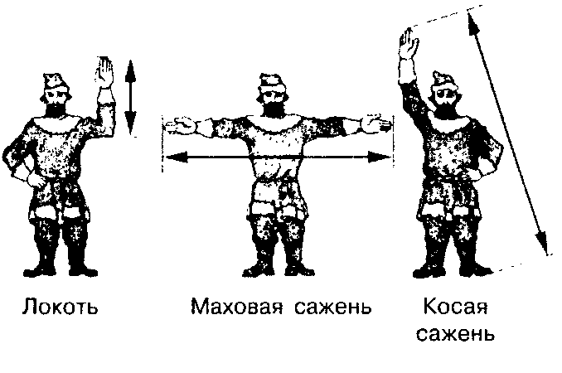
В связи с развитием торговли назрела необходимость установить четкие определения единиц и соотношения между ними. При Петре I русские меры были приведены в определенную систему:
1 верста = 500 саженям (1 км 67 м);
1 сажень = 3 аршинам (2131см);
1 аршин = 16 вершкам = 28 дюймам (71 см);
1 фут = 12 дюймам (30 см 5 мм).

Предлагаемые задания по этой теме.
1.Начертите отрезки МР, РК, КС такие, что: МР = 3 см, РК = 2 см 5 мм и КС = 4 см 8 мм.

2.Выразите в миллиметрах: а) 3 см 2 мм; б) 1 дм 5 см 3 мм; в) 4 см.
Выразите в сантиметрах и миллиметрах: а) 44 мм; б) 405 мм.
3.Выразите в километрах и метрах:
а) 4567 м; б) 5070 м; в) 15 500 м.
4.Начертите отрезки АВ и ВС, где АВ = 5 см 7 мм, ВС = 4 см 3 мм.
5.Измерьте:
а) длину и ширину тетради;
б) расстояние, между концами расставленных большого и указательного пальцев; длину и ширину стола.
6.Лыжник за 5 ч прошел 75 км. Сколько времени ему потребуется, чтобы с той же скоростью пройти 60 км?
7.Автобус шел 2 ч со скоростью 45 км/ч и 3 ч со скоростью 60 км/ч. Какой путь прошел автобус за эти 5 ч?
8.Решите задачи:
1) Мотоциклист едет со скоростью 95 км/ч, а скорость велосипедиста на 76 км/ч меньше. Во сколько раз скорость мотоциклиста больше скорости велосипедиста?
2) Скорость теплохода 45 км/ч, а скорость электровоза на 90 км/ч больше. Во сколько раз скорость теплохода меньше скорости электровоза?
9.Выразите:
а) в метрах: 15 км; 2 км 500 м; 6 км 90 м;
б) в километрах и метрах: 1 840 м; 7 035 м;,
в) в сантиметрах: 3 Дм 8 см; 1 м 68 см; 7 м 5 см; 70 мм; 980 мм;
г) в сантиметрах и миллиметрах: 65 мм; 92 мм; 548 мм.
10.Проверьте вычисления, выполните необходимые преобразования чисел полученных при измерении. Постройте самый маленький отрезок.
4 см 8 мм + 3 см 9 мм = 7 см 17 мм = 8 см 7 мм;
5 см 5 мм + 8 см 6 мм = 13 см 11 мм =
7 см 8 мм +2 см 2 мм = 9 см 10 мм =
10 см - 4 см 3 мм = 6 см 7 мм
11.Андрей ехал на автомашине из станицы в город со скоростью 55 км/ч. На всю дорогу он потратил 2 ч. Из города в станицу он ехал по той же дороге, но на мопеде со скоростью 22 км/ч. За сколько времени Андрей доедет до станицы?

12.1) Найдите площадь квадрата со стороной 15 дм.
2)Найдите площадь прямоугольника, если его длина равна 4 м 12 см, а ширина в 4 раза меньше.
13.Длина прямоугольного поля равна 4 км 300 м, а его ширина на 1 км 600 м меньше. Найдите площадь поля и выразите ее в гектарах.
2) Найдите площадь прямоугольника, если его ширина 5 дм, а длина в 4 раза больше. Выразите эту площадь в квадратных метрах.
14.По дороге движутся навстречу друг другу пешеход и велосипедист. Сейчас расстояние между ними 52 км. Скорость пешехода 4 км/ч, а скорость велосипедиста 9 км/ч. Какое расстояние будет между ними через 1 ч; через 2 ч; через 4 ч? Через, сколько часов пешеход и велосипедист встретятся?
15.Турист на автобусе проехал 40 км, что в 5 раз больше того пути, который он прошел пешком. Какой общий путь проделал турист?

4.Расчет услуг банка.
Банки оказывают клиентам следующие виды расчетных услуг:
· открытие расчетных, текущих, срочных и прочих счетов производится путем заключения договора банковского счета;
· ведение счетов –списание и зачисление средств, перечисление средств со счета плательщика на счет получателя, начисление процентов, удержание комиссионных;
· акцептные операции –оформление согласия (акцента) или отказа плательщика на списание средств со счета;
· без акцептные операции(не требующие согласия плательщика – владельца счета) допускаются в исключительных случаях, например, расчеты с госбюджетом;
· переуступка права требования платежа– факторинговые, учетные (вексельные), индоссационные операции;
· овальные операции по оформлению банковских гарантий.
Виды счетов, открываемых юридическим лицам:
Расчетный – Коммерческие организации, предприниматели без образования юридического лица – Основной, на него зачисляется выручка и проводятся расчеты по обязательствам. Осуществление как безналичных, так и наличных расчетов с различными субъектами
Субрасчетный – Филиалам и представительствам коммерческих организаций, не являющихся самостоятельным юридическим лицом – Аккумуляция поступающей выручки филиалов и представительств для последующего перечисления на расчетный счет юридического лица, конкретный перечень операций устанавливается самим юридическим лицом. Выдача наличных денег, как правило, не предусматривается
Временный расчетный – Учредителям коммерческих организаций – Зачисление первоначальных взносов в уставной фонд
Текущий – Некоммерческим организациям, их филиалам и представительствам, физическим лицам – Осуществление всех наличных и безналичных операций, характерных для конкретного вида деятельности организации (в основном – оплата труда и административно-хозяйственные расходы)
Картотека №2 – Предпринимателями – недоимщикам, имеющим задолженность перед бюджетом или внебюджетными фондами и др. обязательства – Осуществление расчетов по погашению задолженности в бюджет и государственные внебюджетные фонды
Бюджетный – Организациями, которым выделяются средства за счет бюджета – Операции только бюджетными средствами
Счет финансирования кап. вложений – Предприятиям заказчикам – Зачисление средств для расчетов с подрядчиками, строительно-монтажными организациями, поставщиками и т.д.
Валютные счета – Банками – агентами валютного регулирования и контроля:– резидентам; – нерезидентам счета типа «Т», «С» и «И» - Текущие валютные счета – зачисление валютной выручки, перечисление на транзитные счета для конвертации в рубли, осуществление расчетов
Виды переводов:
Ø кредитный– инициатива перевода принадлежит плательщику (дебитору) – поручение кредитовать счет получателя-кредитора;
Ø дебетовый– инициатива перевода принадлежит кредитору-получателю, платежным инструментом являются векселя, чеки, инкассовые поручения.
Местом исполнения денежного обязательства считается банк получателя средств, при несвоевременном исполнении платежа банк несет ответственность.
Платежи осуществляются почтовым и телеграфным способом (бумажная технология) и электронным способом (безбумажная технология). Вид платежа определяет кредитная организация.
Безналичный оборот денег в современных условиях играет ведущую роль. В некоторых странах, например в США, безналичные расчеты составляют около 95%.
Безналичный оборот (расчеты) существует в виде записей по депозитным счетам (депозитные деньги). В безналичных расчетах деньги выполняют функцию средства платежа. Платежные средства предприятий, предназначенные для расчетов по сделкам, т.е. для выполнения своих обязательств, аккумулируются на их счетах в банках. При отсутствии необходимых денежных средств плательщики прибегают к банковскому кредиту или используют векселя. В этом случае платеж отодвигается на установленный договором срок.
Предлагаемые задания по этой теме.
1.158. Стоимость костюма 4600 р. При распродаже сделали скидку 15%. Сколько денег заплатили за костюм?

2.Телевизор стоит 7990 р., а видеомагнитофон 3780 р. Для покупателя, имеющего дисконтную карту, сделали скидку 5%. Сколько денег заплатил за телевизор и видеомагнитофон покупатель?

3.В Москве величина прожиточного минимума на душу населения 3209 р. 1 к. Для трудоспособного населения - 3629 р. 49 к., для пенсионеров - 2287 р. 73 к., для детей - 3031 р. 76 к. В Российской Федерации прожиточный минимум в 2003 году составил: для трудоспособного населения- 2328 р., для пенсионеров -1629 р., для детей - 2119 р. Сравните прожиточный минимум в Москве и Российской Федерации для разных категорий населения. Прожиточный минимум на одного человека составляет примерно 3000 р. в месяц. Расходы на питание на одного человека равны примерно 30% от суммы прожиточного минимума. В семье 4 человека. Чему будут равны расходы на питание для этой семьи?

4.По пенсионному вкладу сроком на 1 год банк выплачивает 11 % годовых. Пенсионер внес на сберегательную книжку 10 000 р. Сколько денег он получит по истечении срока?

5.Вкладчик сроком на 3 месяца оформил вклад, по которому банк выплачивает 6% годовых, и внес на сберегательную книжку 20 000 р. Сколько денег получит вкладчик через 3 месяца?

6.У служащего оклад __ р., каждый месяц ему выплачивают премиальные в размере __ % от оклада. Из зарплаты вычитают: подоходный налог в размере 12% от оклада, в пенсионный фонд и профсоюз - по 1 % от оклада. Чему равен ежемесячный доход служащего?

7.Запишите в виде десятичной дроби:
1%; 6%; 45%; 123%; 2,5%; 0,4%.
Запишите в процентах десятичные дроби:
0,87; 0,07; 1,45; 0,035; 2,6; 0,9.
8.На поле, площадь которого 620 га, работали хлопкоуборочные
машины. За сутки они убрали 15% всего поля. Сколько гектаров хлопка
убрали за сутки?

9.Бригаде поручили отремонтировать участок дороги длиной 760 м.
Сколько метров дороги бригада отремонтирует, когда выполнит: 30%
задания; 50% задания; 10% задания?

10.Предприятие изготовило за квартал 500 насосов, из которых 60%
имели высшую категорию качества.

11.Для приготовления яблочного пирога весом 900 г на 5 человек требуется:
1 стакан муки -160 г - по цене 14 р. за 1 кг;
500 г яблок по цене 20 р.;
100 г сахара по цене 19 р.;
3 яйца по цене 20 р. за 1 десяток;
Сколько стоит весь яблочный пирог?
Сколько стоит кусок пирога?
Сколько весит кусок пирога?

12.В школьный обед входят:
помидор натуральный 2,27 р.
суп крестьянский с крупой перловой 2,36 р.
рыбные биточки 10,47 р.
картофель отварной 1,92 р.
компот из свежих груш 3,19 р.
хлеб витаминный белый 0,62 р.
хлеб черный 0,29 р.
апельсин 8,89 р.

5.Срок годности и скидка.

Срок годности зависит от категории продукта.
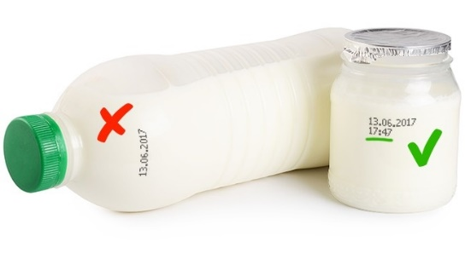
То, как указывается срок годности товара на этикетке, зависит от того, сколько времени он может храниться. Так, на продуктах годностью до 72 часов должны быть указаны время, день и месяц. На продуктах, хранящихся от 72 часов до 30 суток, — день, месяц и год. И наконец, на товаре, чей срок годности исчисляется месяцами, — месяц и год.

Неправильные ценники.
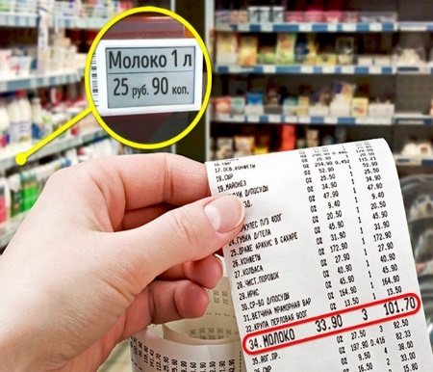
Если сумма, указанная в чеке, слишком отличается от ваших подсчетов, не стесняйтесь еще раз посмотреть на стоимость товара на витрине. Нередко продавцы просто забывают снять неправильный ценник и вы приобретаете продукт вовсе не по той цене, на которую рассчитывали.

ГОСТ не гарантирует качество.
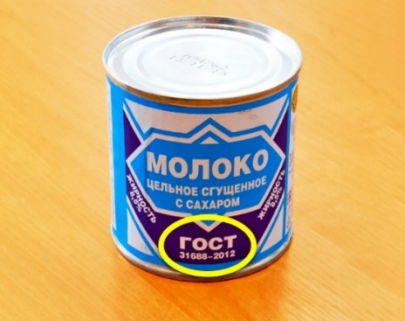
Современные ГОСТы зачастую не регламентируют количество тех или иных ингредиентов в той же колбасе или сосисках, а только указывают определенное содержание соли или белка.
Кроме того, надпись «ГОСТ» может указывать только на то, что согласно ему была сделана только упаковка, а не содержащийся в ней продукт. Иногда недобросовестные производители пишут ГОСТы, что называется, наобум, вводя покупателя в заблуждение. Впрочем, есть и те, кто строго следует утвержденным стандартам и производит по-настоящему качественный продукт.

Товары с истекшим сроком годности продавать запрещено.
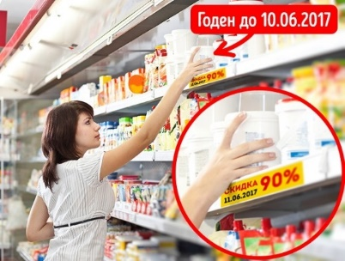
Часто можно встретить в магазинах товар с большой скидкой, срок годности которого истек вчера. Несмотря на то что при правильном хранении товар, скорее всего, не пришел в негодность, продавать его в магазинах запрещено законом.

Условия хранения не менее важны, чем срок годности.
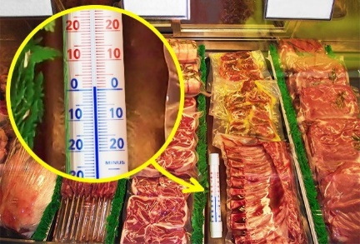
Даже если срок годности товара еще не истек, обязательно нужно обратить внимание на условия хранения, написанные на его этикетке. Если они не соблюдаются, то даже не просроченный товар может стать непригодным в пищу. При покупке товара, хранящегося в холодильной или морозильной витрине, обратите внимание на температуру внутри них. Она указывается либо на дисплее холодильника, либо на спиртовом термометре, лежащем на одной из полок.

Скоропортящиеся продукты должны быть местного производства.

Органический продукт или натуральный?
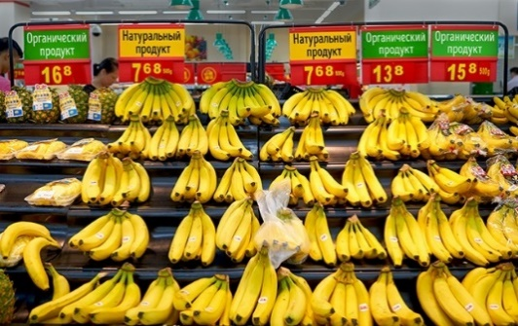
Как известно, стоимость органических продуктов, заметно выше, чем натуральных. Надпись «органический», гарантирующая, что при производстве не были использованы ГМО, синтетические пестициды и прочие ненатуральные вещества и корма для животных, говорит и о том, что производитель прошел специальную сертификацию. Натуральные продукты тоже, как правило, производятся без всего вышеперечисленного — зачастую разница лишь в том, что производитель еще не получил соответствующий сертификат.

Дата производства или дата расфасовки?
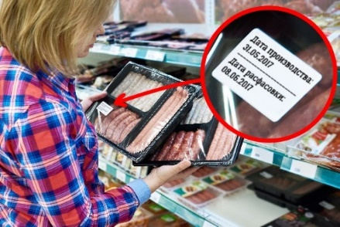
Продавая нарезанный в самом магазине товар, продавцы порой идут на уловки и вместо даты изготовления продукта ставят на этикетке дату нарезки. Конечно, магазины обязаны указывать на этикетках, какая именно дата на них обозначена, однако на практике это работает далеко не всегда. Поэтому если возникают какие-то сомнения, стоит попросить у продавца документы на этот продукт.

Срок годности замороженных продуктов не гарантирует качество.
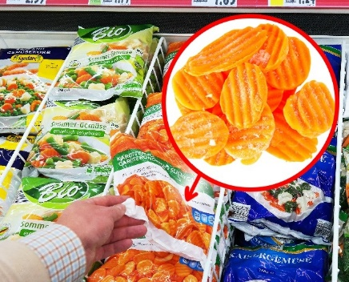
Слипшиеся замороженные продукты, например овощи или котлеты, говорят о том, что они были неоднократно разморожены и заморожены, а значит, не годятся для употребления в пищу.

Этикетка — важный документ.
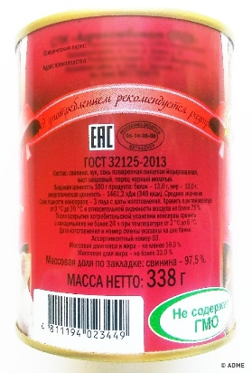
На этикетке должна быть не только полная информация о составе продукта, его пищевой ценности, сроке годности, но и данные о его производителе. Причем указан должен быть не только юридический адрес фирмы, выпускающей тот или иной продукт, но и адрес фактического производства продукции. Кроме того, все даты должны быть прописаны четко и ясно — если цифры расплывчатые, то, скорее всего, их изменяли, причем, возможно, не один раз.
6.Расчет бюджета семьи и способов поддержания ее благосостояния.
Составляющими семейного бюджета являются доходы членов семьи.
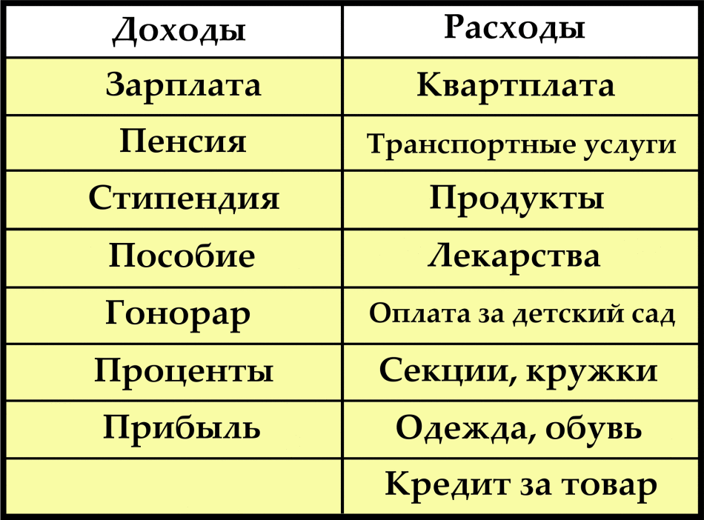
В классической семье, состоящей из 3 человек (двое родителей, ребенок), он формируется из доходов 2 работающих, а распределяется по 4 основным направлениям:
- на обеспечение семьи;
- на личные расходы мужа;
- расходы жены;
- содержание детей.
Возможны и отклонения: работает только 1 человек, в семье нет детей. Тогда 1 из пунктов исключается, но 3 остаются стабильно.
Виды семейного бюджета. Семейный бюджет можно разделить на 3 вида:
- совместный;
- раздельный или независимый;
- смешанный, долевой или солидарный.

Совместный и раздельный семейный бюджет: У нас традиционно используется перовая категория семейного бюджета. Работающие члены семьи объединяют свои доходы и из этой общей суммы берут деньги на все возникающие расходы. В последнее время тенденция несколько изменилась. Все чаще встречаются семьи, использующие независимый или солидарный тип бюджетов.

Преимущества совместного бюджета.
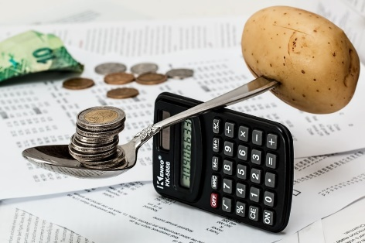
Такое ведение хозяйства имеет свои преимущества:
- Нет тайн по поводу финансового состояния семьи. Все знают, сколько можно потратить до следующего поступления средств.
- Удобно копить на крупные покупки или создавать запас.
- Формируются более тесные, доверительные отношений.

Недостатки:
В семьях, выбравших совместный способ ведения бюджета, не исключением являются и проблемы, возникающие на этом фоне:
- Если заработки сильно отличаются, может появиться недовольство по поводу распределения расходов.
- Когда финансами распоряжаются двое, то иногда трудно принять общее решение.
- Нет возможности накопить внушительную сумму самостоятельно, чтобы потратить ее на подарок супругу.
Кроме перечисленного, существует возможность, что тот, кто зарабатывает меньше, не будет стремиться к увеличению своих личных доходов, если его потребности вполне удовлетворяются из общей кассы.

Как правильно вести семейный бюджет? Приобретайте предметы гардероба только необходимые; посещайте распродажи; пользуйтесь купонами и скидками; интересуйтесь ценами потому, что в торговых точках со скидками они могут быть выше, чем в других магазинах. Выделяйте деньги на отдых, развлечения. Ничего так не сплачивает семью, как беззаботное время, проведенное вместе.

Как распланировать семейный бюджет в кризис? Откладывайте хоть совсем понемногу, но регулярно на всякий непредвиденный случай. Во все времена, а особенно в кризис, нельзя быть полностью уверенным в завтрашнем дне, но в ваших силах сделать его немного легче, если будут какие-то резервы.

Как заранее планировать семейный бюджет: советы и отзывы. Генератором идей по улучшению быта и благосостояния в большинстве семей является женщина. Иногда они очень увлекаются экономией, отказывают себе во многом, а до следующей зарплаты денег все равно не остается. Поэтому стоит прислушаться к советам по поводу того, как рационально совершать покупки в супермаркете и экономить средства в других ситуациях:
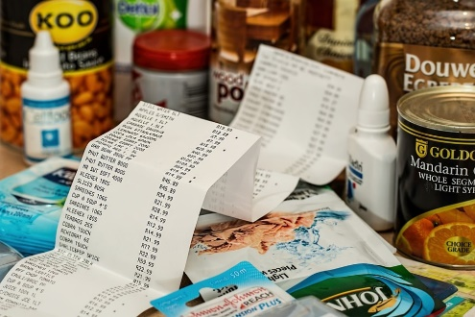
Список составьте заранее и берите с полок только то, что в нем значится. Как раз импульсивные покупки оказываются ненужными. Чаще покупайте в интернет-магазинах, многие вещи там дешевле. Не берите с собой большую сумму. Старайтесь покупать продукты, которые долго хранятся, а также средства бытовой химии не в розницу, а оптом — большими упаковками. Сразу это обойдется в большую сумму, но в итоге окажется дешевле. Не тратьте деньги мимоходом сами и приучите к этому остальных членов семьи. Даже ежедневное приобретение таких мелочей, как журналы, соки, чипсы, семечки, разорительны для семейного бюджета. Обязательно пересчитывайте сдачу и общую сумму в кошельке. Без точного знания о количестве имеющихся при себе средств, не получится тратить их обдуманно. Если вы или другие члены семьи посещают клубы, спортивные залы, кружки, то выгоднее покупать абонемент на год. В этом случае стоимость отдельного занятия сократится в 4-5 раз. Записывайтесь в группу, это намного экономней, чем индивидуальные занятия. Замените все лампочки на энергосберегающие. Они дороже, но служат дольше, а расход электроэнергии уменьшается до 5 раз. При покупке холодильника, выбирайте класс А. Установите его подальше от нагревательных приборов, чтобы потреблял меньше электроэнергии. Если на кухне электрическая плита, следите за чистотой и исправностью конфорок, иначе расход электричества возрастет раза в 2. Не допускайте перегрева, выключая периодически плиту минут на 12. Правильная эксплуатация бытовой техники также влияет на экономию денег. Даже если взять за правило при использовании утюга вначале гладить вещи, требующие небольшой температуры, а затем температуру увеличить и прогладить остальные, то экономия будет ощутительной. Установите счетчики на воду и газ. Следите, что нигде не капало.
Предлагается домашнее задание по всем разделам. Смотреть в Приложении 1.
Так же предлагаются задания для контрольных работ первое полугодие и годовая. Смотреть в Приложении 2.
Правила, изученные с 5-9 класс прилагаются в Приложении 3.

Приложение 1
Примеры для домашнего задания.
1.Выполните действия:
1) 44 р. 28 к. : 123 + 33 к.; 2) (80 м 32 см - 5 м 95 см) : 37;
3) 400 ц - 324 т 9 ц : 57; 4) 10 км 486 м : (2 км 455 м - 2 км 357 м).
2. Выполните действия:
а) (8 р. 29 к. – 2 р. 39 к.) • 75; б) 3 кг 969 г : (305 – 158);
в) 200 кг - (859 кг + 1085 кг ) : 243; г) 89 м 91 см : 111 : 3.
3. Выполните действия:
1) 256 + 44- (135 - 86); 2) 344 + 56 • (153 -95);
3) (1239 + 601) • (1521 - 1481); 4) (1203 - 1143) • (1176 + 394).
4. Выполните действия:
а) 19 т 999 кг + (4 т 801 кг + 15 т 200 кг); б) 183 р. 56 к. + (16 р. 44 + 213 р. 5 к.)
в) (735 м 7 дм + 284 м 8 дм) – 515 м 2 дм; г) (54 т 271 кг + 399 т 99 кг) + 10 т 1 кг;
5. Выполните действия:
а) (29 ц 28 – 88 кг ) : 142 б) (64 к. + 37 р) • 91;
в) 10 м 32 см : (5472 : 19 : 12); г) 15 т 732 кг : 57 : (156 : 13);
д) (8 р. 80 к. + 2 р. 30 к.) • 54 : 37; е) (32 м 11 см + 1 м 3 см • 23) : 124.
6. Найдите значение выражения:
а) 318 т 9 ц - (118 т 9 ц + 125 т); б) 98 р. 62 к - (100 р. 4 к.- 35 р. 41 к.);
в) 247 см 8 мм + 826 см 5 мм - 4265 мм; г) 1275 к. + (33 р. 5 к – 29 р. 80 к.).
7. Выполните действия:
1) 44 - 24 • 18 : 36; 2) (83 • 250 - 14 918) : 54; 3) 1863 : 23 • 11 - 2; 4) (3885 : 37 + 245) • 78.
8. Выполните действия:
а) 48 + 42 • 18 : 63 - 56; б) (3593 + 5016 - 12 • 203) : 211;
в) 36 + 95 - 205 • 48 : 164; г) (2356 + 809 - 2841) • 106 : 159.
9. Найдите значение выражения:
а) (18 + 15) + (34 + 22); б) 56 • 3 - 132 : 11;
в) (36 + 27) - (34 - 15); г) (596 - 453) • 2.
10. Найдите значение выражения:
а) 5 м 75 см : 23 + 15 см • 34; б) (2884 к. + 15 р. 8 к.) : 122 – 22 к;
в) 37 мм • 25 – 1 см 1 мм • 12; г) (237 дм - 18 м 2 дм) • 23 – 13 дм.
11. Найдите значение выражения:
а) 36 т 366 кг -17 т 366 кг : (200 - 162); б) 2 355 км 264 м: 58 + 1 526 км 112 м : 56;
в) 85 кг 408 г - 408 г • (155 - 99); г) 4179 р. 8 к. + 60 р. 73 к. • 56 + 627 р. 44 к..
12. Вычислите:
а) 937 - (137 + 793); б) (654 + 289) - 254;
в) 854 + (249 - 154); г) (747 + 896) - 236;
д) (348 + 252) - 299; е) (227 + 358) - (127 + 258).
13.Выполните умножение:
а) 56 г • 24; б) 2 р. 35 к. • 48; в) 2 м 3 см • 504;
ж) 21 р. 3 к. • 72; б) 37 к. • 85; г) 37 мм• 129;
14.Вычислите:
а) (183 т 844 кг - 19 т 847 кг) • (384 - 201 - 183); б) (28 р. 39 к – 9 р. 39 к.) * (577 : 577).
15. Найдите значение выражения:
а) 75 р. 85 к. : 37 + 95 к.; б) (67 м 38 см – 8 м 34 см) : 123;
в) 91 т 793 кг : 307 : 23 + 77 т; г) 3,91 р. : 2 • 5 - 4,03 р..
16. Выполните действия:
а) (21,2 * 9 + 1,02 • 32) : 5; б) 3,36 : 3 + (0,792 - 0,78) • 3;
17. Выполните действия:
1) 203 кг • 26 - (3292 кг + 2579 кг) : 57; 2) 2 км 72 м : 37 + 2 км 626 м - 2 км 419 м.
18. Найдите значение выражения:
а) (18 мин 44 с. + 9 мин 56 с. – 4 мин 15 с. ; б) (23 год 7 мес. – 8 лет 9 мес. – 8 мес.
19. Найдите значение выражения:
1) 675 019 + 88 892 : 284 - 98 603; 2) 308 803 - 75 152 : 176 + 79 008;
3) 709 907- 2 480 065 : 413; 4) 4 789 368 : 228 - 2466.
20. Выполните действия:
а) 130 536 : 444 - 5829 : 87 + 58 606; б) 14 • (3600 • 18 - 239 200 : 46).
21. Найдите значение выражения:
а) 150 кг - 3,22 кг - 60,27 кг: 4; б) 592,92 т : 2 – 10248 кг : 6.
32. Выполните действия:
а) 980,081 т + (34,640 т – 1 т 263 кг • 29); б) 40, 615 км - (35, 203 км – 2 км 31 • 13).
в) 760 р 52 к. : 4 : 15 ; г) 286, 208 т : 86 : 16 • 55;
д) 312 кг - (95,20 кг: 68 : 7); ж) 101,376 м : 24 : 8
з) 3 * (162 + 12 • 24 – 11) и) (24 • 7 - 377 : 29) • (2378 : 58 - 38).

Приложение 2
Примерная контрольная работа.
(полугодие)
1 вариант
1. Месячный доход семьи из 3 человек составляет примерно 15000 р. На оплату телефона, электричества, газа и коммунальных платежей семья расходует 1000 р. На питание уходит в среднем 8000 р. Сколько денег остается в семье на другие нужды?
2. Для ухода за верхней одеждой купили 2 щетки по цене 42 р. 60 к., пятновыводитель по цене 93 р. 78 к. Сколько денег заплатили за всю покупку?
3. В парикмахерской простая женская стрижка стоит 65 р.
Сколько денег израсходует женщина за год, если она стрижётся раз в 2 месяца?
4.* За поездку по городу, не превышающую 30 минут на заказном такси пассажир должен заплатит 150 р., а сверх этого времени он должен заплатить еще по 4 р. за каждую минуту. Сколько заплатит таксисту пассажир за 25 минут, за 50 минут поездки?
5. Выполните действия:
а) (93 см 6 мм: 24 + 32 мм • 14): 487; б) (43 к. • 56 + 43 к. • 44): 215 – 15 к..

2 вариант
1. Ремонтная фирма производит окраску окон, дверей и радиаторов. Покраска 1 шт. стоит 50 р. В квартире 6 дверей, 3 окна и 3 радиатора. Сколько денег надо заплатить за услуги фирмы?
2. Клиентка при посещении парикмахерской хотела воспользоваться следующими услугами: мытье головы - 15 р., стрижка 125 р., укладка феном -75 р. Сколько стоят все услуги? Хватит ли денег клиентке, если у нее 500 рублей? Если да, то, сколько денег у нее останется?
3. Ботинки, купленные на рынке за 500 р. прослужили один сезон, а ботинки, купленные в магазине за 1200 р. прослужили 5 лет. Сколько денег вы потратите в течение 5 лет, если будете покупать ботинки на рынке? Сколько денег вы сэкономите за это время, купив дорогие ботинки?
4.* Больному назначили курс лечения - 10 дней. Принимать лекарство надо 2 раза в день по 2 капсулы. В упаковке 50 капсул. Цена упаковки - 106 р. 30 к., Хватит ли одной упаковки на курс лечения? Какими купюрами и монетами можно расплатиться в кассе без сдачи?
5. Выполните действие:
а) 2,31 кг + (765 г + 869 г); б) 0,387 т + (0,613 т + 3142 кг); в) (7,89 р. + 39 к.) + (6,1 р. + 21 р. 09 к.); г) 14,537 км - (2,237 км + 59 м);
д) (24,302 т + 17,879 т) – 1302 кг; е) (25,243 т + 17,77 т) -77 кг.

Примерная контрольная работа.
(годовая)
1 вариант
1. Длина комнаты 4 м, ширина 3 м высота потолков 3 м. При расчёте за ремонт, учитывают площадь потолка и площади 3 стен (не учитывается стена с окном). Рассчитайте площадь поверхности, за которую берется оплата малярных работ. Сколько это будет стоить, если ремонт 1 м² стоит в среднем 240 р.?
2. На джемпер 48-гo размера требуется 640 г шерстяной пряжи, а на такой же джемпер 46-гo размера - на 100 г меньше. Сколько пряжи требуется на джемпер 46-го размера такого же фасона?
3. Ксерокопирование 1 листа формата. А 4 с одной стороны стоит 2 р., а с двух сторон 3 р. 70 к. В работе оказалось 26 двусторонних листов и 9 односторонних. Сколько будет стоить ксерокопирование этой работы?
4.* Нужно изготовить отвар от кашля из сухих трав: 60 г травы на 500 мл воды. В 1 чайной ложке- 15 г сухой лекарственной травы. В 1 стакане - 250 мл воды. Сколько чайных ложек с травой нужно для отвара? Сколько стаканов воды нужно налить для отвара?
5. Выполните действия:
а) 73,12 р. - (5 р. 34 к. + 13 р. 12 к.); б) 101,3 м + (84,7 м + 111 см);
в) (47,28 р.- 34 р. 98 к.) + (55,02 р. + 398 к.); г) (46,83 кг + 1577 г) - (6,83 кг - 5 кг 77 г).

2 вариант
1. Длина дачного участка 55 м, а ширина 18 м. 1 погонный метр штакетника стоит 250 р. (материал и установка). Половину штакетника хозяева оплачивали полностью, а остальное пополам с соседями. Сколько стоила хозяевам установка штакетника по всему периметру?
2. Чистка длинной дубленки в химчистке "Диана" стоит 1200 р. Для постоянного клиента делается скидка 10%. Сколько денег заплатит за чистку дубленки постоянный клиент? .
3. Ксерокопирование 1 листа формата А 3 с одной стороны стоит 4 р., а с двух сторон 7 р. 40 к. Клиенту нужно отксерокопировать 15 двусторонних листов и 4 односторонних. Сколько денег должен заплатить клиент?
4.* По назначению врача больной должен принимать лекарство 3 раза в день за 30 мин до еды. В какое время больной должен принимать лекарство, если он завтракает в 7 ч 30 мин, обедает в 14 ч и ужинает в 19 ч 15 мин?
5. Выполните действия:
а) 73,12 р. - (5 р. 34 к. + 13 р. 12 к.); б) 101,3 м + (84,7 м + 111 см);
в) (47,28 р.- 34 р. 98 к.) + (55,02 р. + 398 к.); г) (46,83 кг + 1577 г) - (6,83 кг - 5 кг 77 г).

Приложение 3
1) Одна сотая часть числа называется процентом. Процент обозначается так: 1 %
2) Заменить дробь процентами – значит узнать, сколько в ней содержится сотых долей.
3) Чтобы заменить число процентами, надо данное число умножить на 100.
4) Чтобы заменить число процентов десятичной дробью, надо это число разделить на 100
5) Найти 1% от числа – значит найти сотую часть этого числа, то есть разделить число на 100.
6) Чтобы найти несколько процентов от числа, надо это число разделить на 100 и полученное частное умножить на число процентов.
7) Чтобы найти 10% от числа, достаточно найти часть этого числа, то есть разделить данное число на 10.
8)Чтобы найти 20% от числа, достаточно найти пятую часть этого числа.
9) Чтобы найти 25% от числа, достаточно найти четвертую часть этого числа.
10) Чтобы найти 50% от числа, достаточно найти вторую часть этого числа.
11) Чтобы найти 75% от числа, надо найти ¾ части этого числа.
12) Число по 1% находиться умножением. Известную часть числа, которая составляет 1% нужно умножить
13) Если в знаменателе обыкновенной дроби стоит не единица с нулями, а какое-нибудь другое число, то для получения десятичной дроби надо числитель дроби разделить на знаменатель.

Содержание
Предисловие……………………………………………………………………….2
1.Деньги……………………………………………………………………………3
2.Расчет стоимости, количества товара и услуг………………………………...3
3.Движение транспорта…………………………………………………………...9
4.Расчет услуг банка……………………………………………………………..12
5.Срок годности и скидка……………………………………………………….16
6.Расчет бюджета семьи и способов поддержания ее благосостояния………19
7.Приложение 1…………………………………………………………………..23
8.Приложение 2…………………………………………………………………..25
9.Приложение 3…………………………………………………………………..27

